2.2 Onderzoek
Brainstormen:
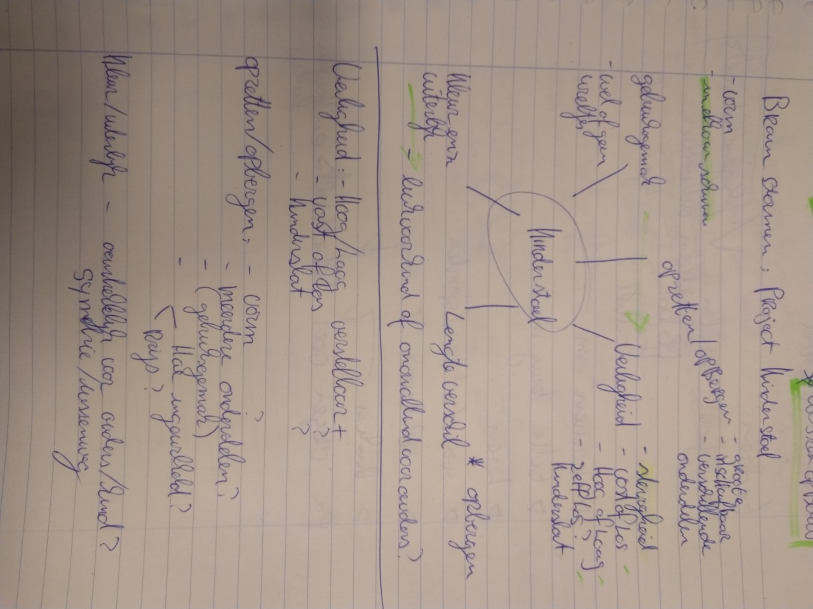

Persona
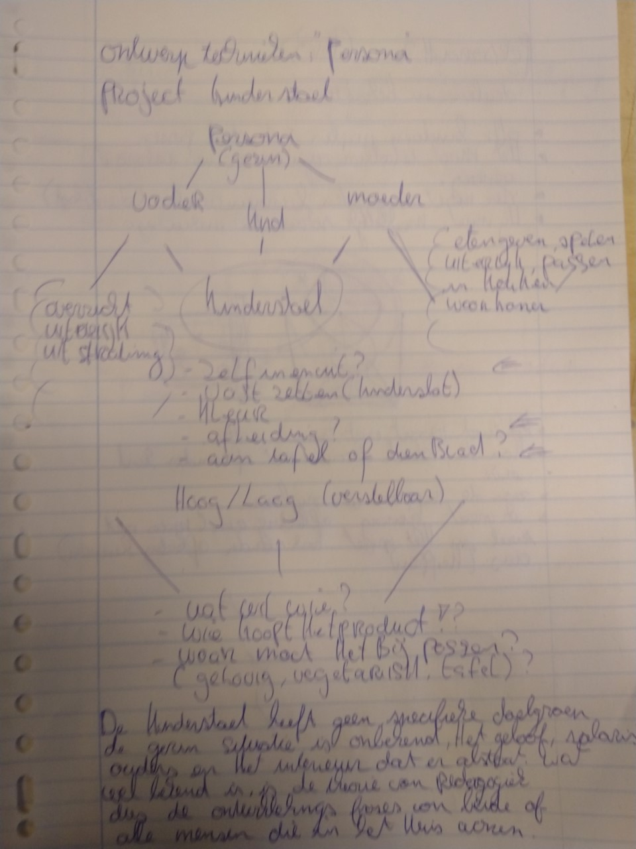
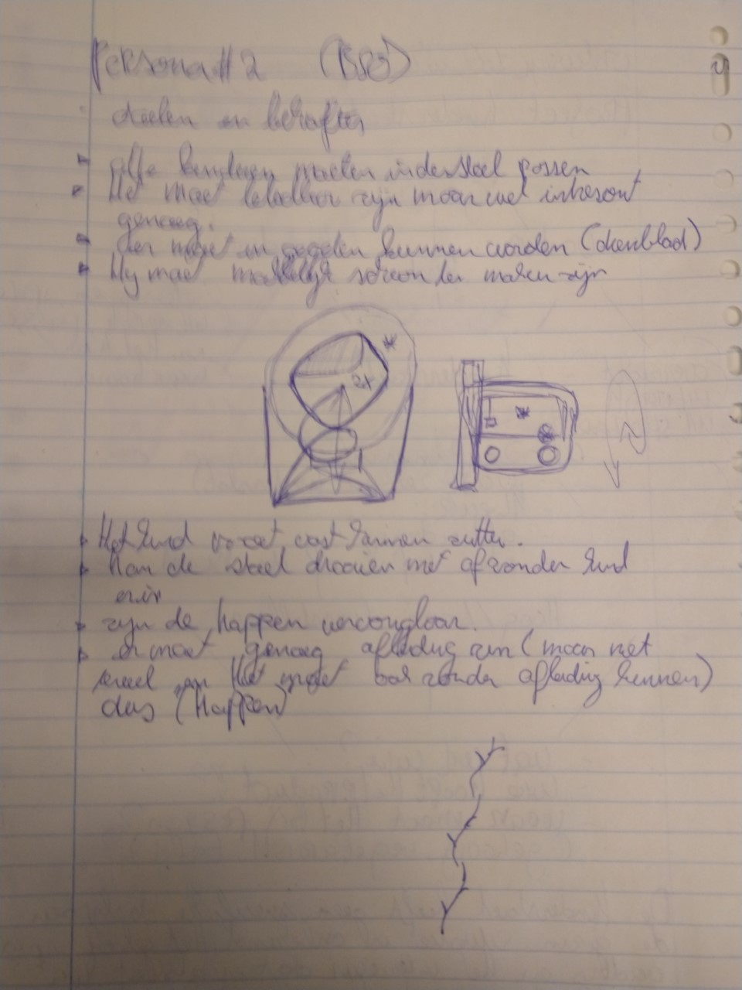

Gebruiksomgeving: de kinderstoel die ik ga ontwerpen is voor de woonkamer tot de keuken en moet mobiel zijn. Het opbergen van de kinderstoel moet ook makkelijk zijn. Het kind is onvoorspelbaar en veiligheid is daarom zeker van belang, er zijn al een hoop goede kinderstoelen die op verschillende doelgroepen inspelen. Je hebt veel te dure en sjieken, je hebt ook hele praktische goedkopen stoelen en er zijn stoelen die puur op het design zijn ontworpen. Dit zou ik graag in mijn 3 concepten terug willen laten zien. Het product heeft niet een duidelijke doelgroep omdat het veel te gevarieerd is en te maken heeft met 3 partijen (vader, moeder, kind) de volgorde niet van belang.
Een kinderstoel heeft meerdere doelen, veiligheid, afleiding, houding, sociaal contact, mee kunnen eten aan tafel. Of als straf als ze creatief genoeg zijn alle 3,4,5,6,7.
Wat mijn ontwerpen goed gaan maken is dat ik deels uit ervaring bijna alle situaties al heb meegemaakt en dit ga proberen mee te nemen in mijn ontwerpen.

Voordat je een nieuwe kinderstoel gaat ontwerpen, willen we van jou een overzicht zien van
vergelijkbare producten die nu op de markt zijn.
(concurrentie analyse)
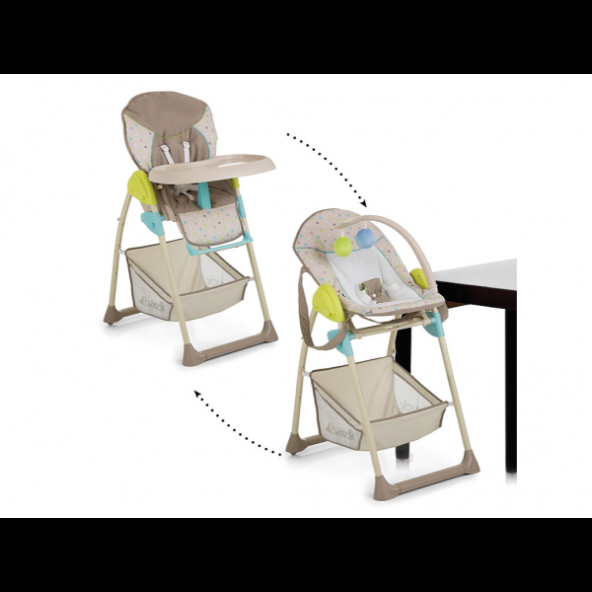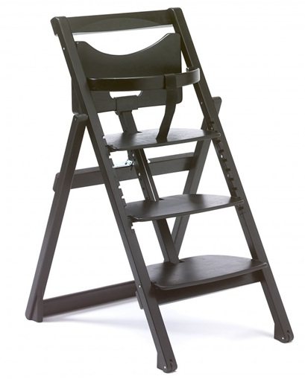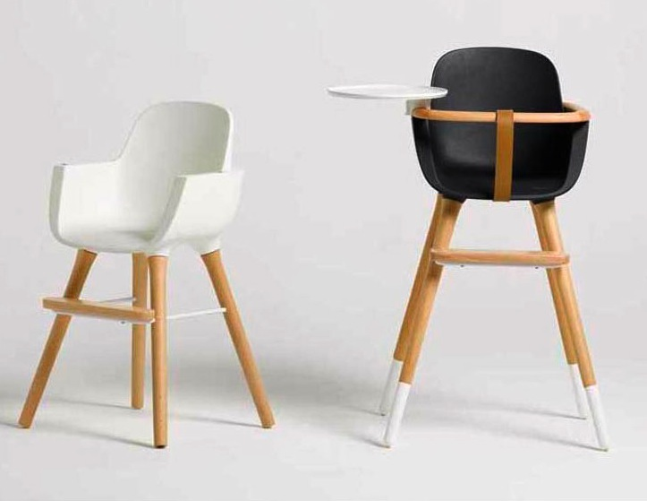
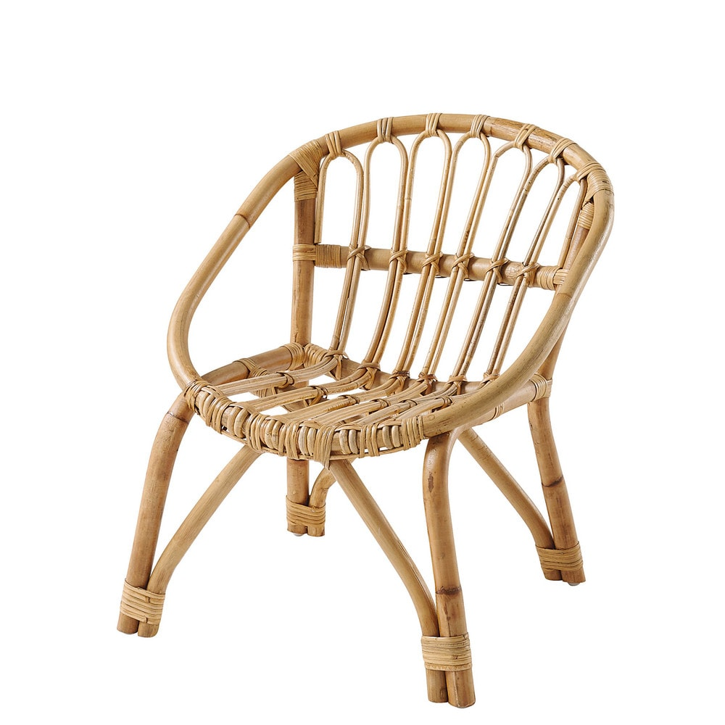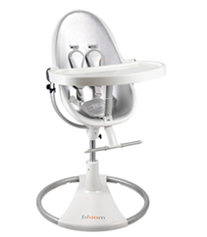

Denk daarbij niet alleen aan kinderstoelen, maar zoek ook verder naar producten die ook meer
opties bieden en voor dezelfde doelgroep zijn.

(Doelgroep omschrijving en doelgroep product analyse)

Wat zijn voor jou inspirerende kinderstoelen en oplossingen ? Breid je concurrentie
onderzoek dus zo ver mogelijk uit.

Zie plaatjes hier boven, die lijken al op mijn eerste schetsen. Sommige ook niet die brengen me op ideeën.

Wat voor mogelijkheden hebben stoelen nog meer dan alleen een zitten?
Wat zijn optimale stoelen om kinderen veilig in te zetten?

(moodboard?)

Zoek voor elke mogelijke functie van je stoel meerdere voorbeelden en vergelijk deze met elkaar. Trek vervolgens uit deze vergelijking weer conclusies waar je je ontwerpproces mee kunt sturen.
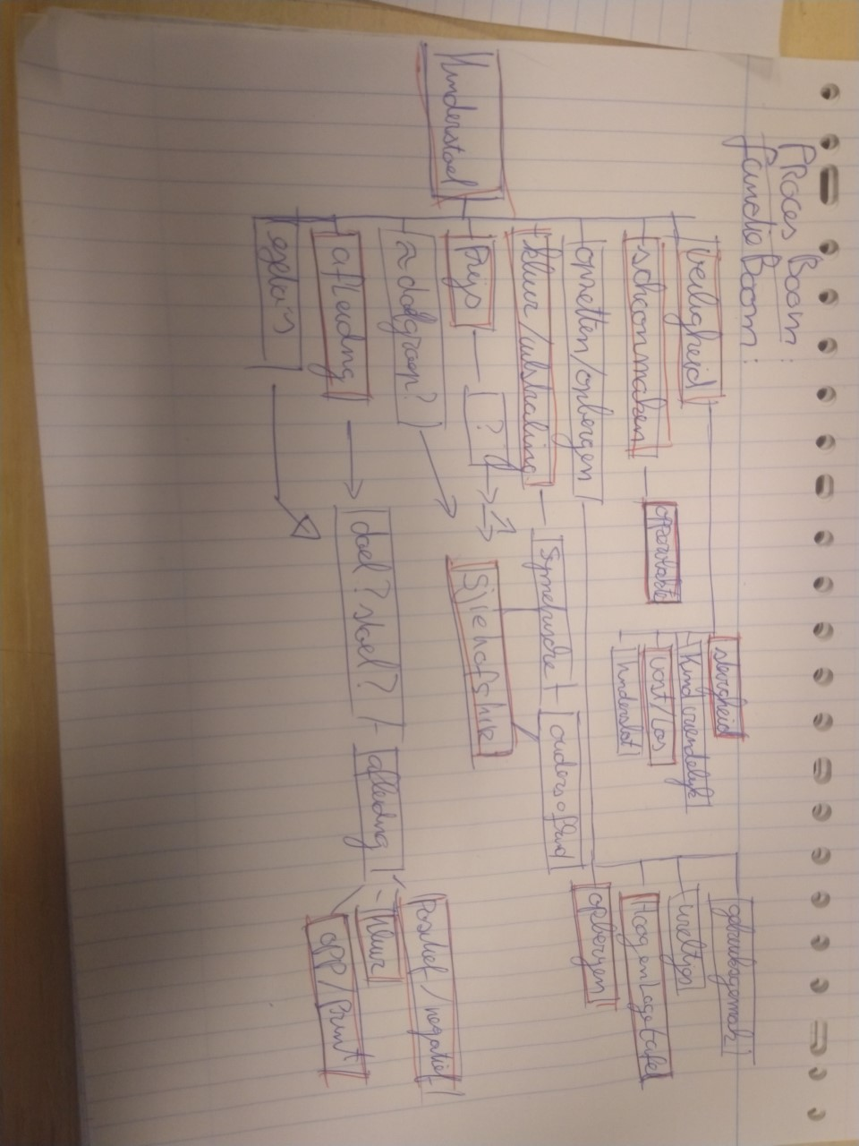

(We bedoelen hiermee een procesboom en een functieboom.)

Onderzoek ook wettelijke eisen aan een kinderstoel en eisen of wensen die er mogelijk nog
meer bij komen kijken.
(online winkelonderzoek)

